2018年度

盐边县共和乡人民政府部门决算编制说明

目录

公开时间：2019年10月10日

第一部分 部门概况 1
一、基本职能及主要工作 1
二、机构设置 1
第二部分 2018年度部门决算情况说明 3
一、收入支出决算总体情况说明 3
二、收入决算情况说明 3
三、支出决算情况说明 3
四、财政拨款收入支出决算总体情况说明 3
五、一般公共预算财政拨款支出决算情况说明 3
六、一般公共预算财政拨款基本支出决算情况说明 3
七、“三公”经费财政拨款支出决算情况说明 3
八、政府性基金预算支出决算情况说明 3
九、 国有资本经营预算支出决算情况说明 3
十一、其他重要事项的情况说明 3
第三部分 名词解释 3
第四部分 附件 3
附件1 3
附件2 3
第五部分 附表 3
一、收入支出决算总表 3
二、收入总表 3
三、支出总表 3
四、财政拨款收入支出决算总表 3
五、财政拨款支出决算明细表（政府经济分类科目） 3
六、一般公共预算财政拨款支出决算表 3
七、一般公共预算财政拨款支出决算明细表 3
八、一般公共预算财政拨款基本支出决算表 3
九、一般公共预算财政拨款项目支出决算表 3
十、一般公共预算财政拨款“三公”经费支出决算表 3
十一、政府性基金预算财政拨款收入支出决算表 3
十二、政府性基金预算财政拨款“三公”经费支出决算表 3
十三、国有资本经营预算支出决算表 3

第一部分 部门概况

一、基本职能及主要工作
（一）主要职能。按照盐边县政府批准的三定方案；2018年我乡人员编制数37人，其中：公务员18人、机关工勤人员2人、事业编制17人，实有在职工人数27人，行政事业退休19人、遗嘱补助12人。
（二）2018年重点工作完成情况。2018年度重点工作开展情况：严格预算收支管理，认真落实国家政策，促进区域内经济发展，努力提高公共服务水平。

二、机构设置
共和乡人民政府下属二级单位1个，其中行政单位1个，参照公务员法管理的事业单位0个，其他事业单位0个。
纳入共和乡人民政府2018年度部门决算编制范围的二级预算单位包括：共和乡党政办

第二部分 2018年度部门决算情况说明

- 收入支出决算总体情况说明
2018年度收、支总计2091.67万元。与2017年相比，收入总计减少27.93万元，支出总计减少52.19万元，收入下降2.62%，支出下降4.72%。主要变动原因是财政收入减少。
（图1：收、支决算总计变动情况图）（柱状图）

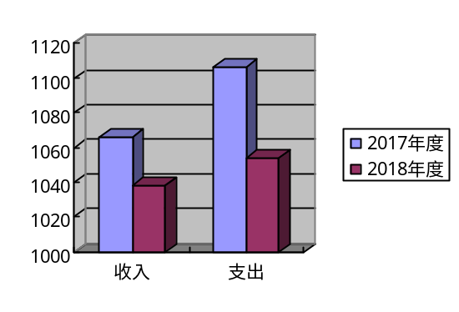
- 收入决算情况说明

2018年本年收入合计1037.95万元，其中：一般公共预算财政拨款收入1037.95万元，占100%；政府性基金预算财政拨款收入0万元，占0%；国有资本经营预算财政拨款收入0万元，占0%；事业收入0万元，占0%；经营收入0万元，占0%；附属单位上缴收入0万元，占0%；其他收入0万元，占0%。
（图2：收入决算结构图）（饼状图）

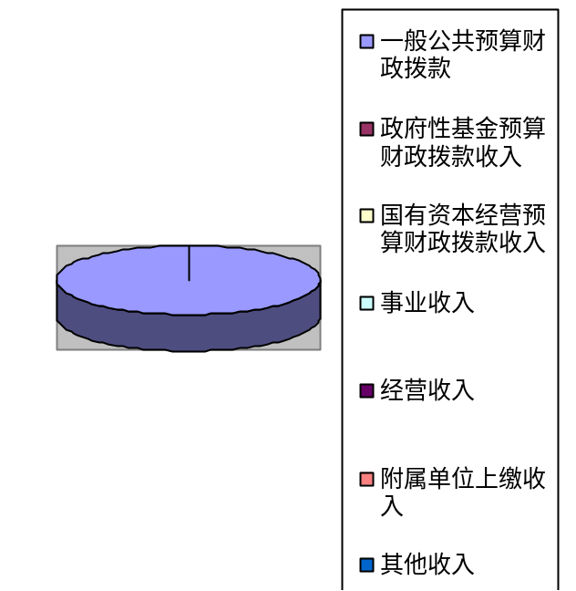
- 支出决算情况说明
2018年本年支出合计1053.72万元，其中：基本支出777.74万元，占73.81%；项目支出275.98万元，占26.19%；上缴上级支出0万元，占0%；经营支出0万元，占0%；对附属单位补助支出0万元，占0%。
（图3：支出决算结构图）（饼状图）

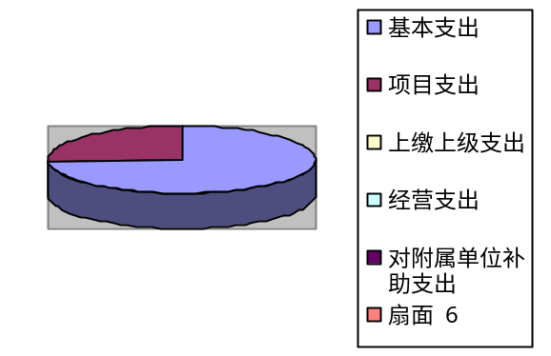

四、财政拨款收入支出决算总体情况说明
2018年财政拨款收、支总计2091.67万元。与2017年相比，财政拨款收入减少27.93万元，支出减少52.19万元，收入下降2.62%，支出下降4.72%。主要变动原因是财政收入减少。
（图4：财政拨款收、支决算总计变动情况）（柱状图）

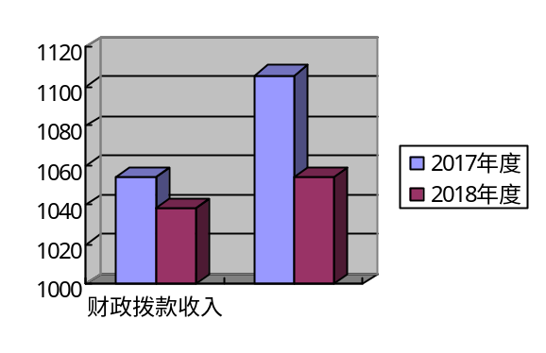

五、一般公共预算财政拨款支出决算情况说明

（一）一般公共预算财政拨款支出决算总体情况
2018年一般公共预算财政拨款支出1053.72万元，占本年支出合计的100%。与2017年相比，一般公共预算财政拨款减少52.19万元，下降4.72%。主要变动原因是财政收入减少。
（图5：一般公共预算财政拨款支出决算变动情况）（柱状图）

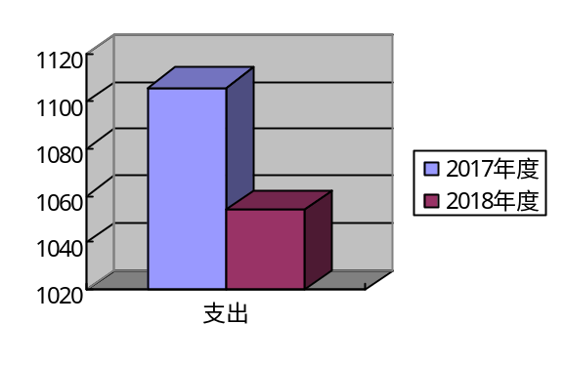

（二）一般公共预算财政拨款支出决算结构情况
2018年一般公共预算财政拨款支出1053.72万元，主要用于以下方面:一般公共服务（类）支出351.03万元，占33.31%；文化体育与传媒（类）支出1.84万元，占0.17%；社会保障和就业（类）支出171.21万元，占16.25%；医疗卫生与计划生育支出23.44万元，占2.22%；节能环保支出1.55万元，占0.15%；城乡社区支出0.16万元，占0.02%；农林水支出464.03万元，占44.04%；资源勘探信息等支出0.66万元，占0.06%；住房保障支出39.8万元，占3.78%。
（图6：一般公共预算财政拨款支出决算结构）（饼状图）

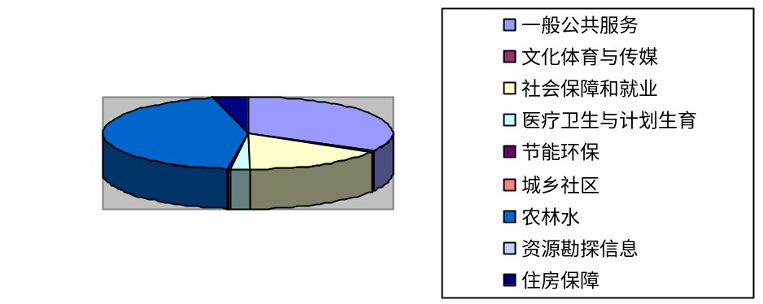

（三）一般公共预算财政拨款支出决算具体情况

2018年一般公共预算支出决算数为1053.72万元，完成预算101.52%。其中：
1.一般公共服务
2010101: 支出决算为9.84万元，完成预算100%。
2010104：支出决算为1.26万元，完成预算100%。
2010301：支出决算为285.71万元，完成预算100%。
2010302：支出决算为0.59万元，本年度无预算，决算数大于预算数的主要原因是2017年度结转使用0.88万元。
2010602：支出决算为1.42万元，完成预算92.21%，决算数小于预算数的主要原因是资金结转使用。
2010650: 支出决算为19.57万元，完成预算100%。
2012399: 支出决算为23.5万元，完成预算94%，决算数小于预算数的主要原因是资金结转使用。
2013101: 支出决算为8.97万元，完成预算100%。
2013102: 支出决算为0.17万元，本年度无预算，决算数大于预算数的主要原因是2017年度结转使用0.17万元。
2.文化体育与传媒
2070109: 支出决算为1.84万元，完成预算100%。
2070199: 支出决算为0.0003万元, 本年度无预算，决算数大于预算数的主要原因是2017年度结转使用0.0003万元。
3.社会保障和就业
2080109: 支出决算为13.92万元，完成预算100%。
2080299: 支出决算为16.92万元，完成预算100%。
2080504: 支出决算为9.1万元，完成预算100%。
2080505: 支出决算为36.04万元，完成预算100%。
2080801: 支出决算为0万元，完成预算0%,决算数小于预算数的主要原因是资金结转使用。
2081501: 支出决算为13万元, 本年度无预算，决算数大于预算数的主要原因是2017年度结转使用13万元。
2082102: 支出决算为82.23万元，完成预算100%。
4.医疗卫生与计划生育
2100799:支出决算为23.44万元，完成预算100%。
节能环保
2110399：支出决算为1.55万元, 本年度无预算，决算数大于预算数的主要原因是2017年度结转使用3万元。
5.城乡社区
2120501：支出决算为0.16万元, 本年度无预算，决算数大于预算数的主要原因是2017年度结转使用0.21万元。
6.农林水
2130104：支出决算为49.74万元，完成预算100%。
2130142：支出决算为15.42万元, 完成预算393.37%，决算数大于预算数的主要原因是2017年度结转使用15.42万元。
2130152：支出决算为4.53万元, 完成预算102.49%，决算数大于预算数的主要原因是2017年度结转使用0.1万元。
2130204：支出决算为0.94万元，完成预算100%。
2130399：支出决算为0.51万元，完成预算100%。
2130599：支出决算为0.004万元, 本年度无预算，决算数大于预算数的主要原因是2017年度结转使用0.03万元。
2130701：支出决算为27.58万元，完成预算100%。
2130705：支出决算为365.31万元，完成预算101.39%，决算数大于预算数的主要原因是2017年度结转使用22.02万元。
7.资源勘探信息等
2150605：支出决算为0.66万元, 本年度无预算，决算数大于预算数的主要原因是2017年度结转使用0.66万元。
8.住房保障
2210201：支出决算为39.8万元，完成预算102.45%，决算数大于预算数的主要原因是2017年度结转使用0.95万元。

六、一般公共预算财政拨款基本支出决算情况说明
2018年一般公共预算财政拨款基本支出777.74万元，其中：
人员经费581.16万元，主要包括：基本工资、津贴补贴、奖金、绩效工资、机关事业单位基本养老保险缴费、职工基本医疗保险缴费、公务员医疗补助缴费、其他社会保障缴费、退休费、生活补助、救济费、医疗费、住房公积金等。
公用经费196.58万元，主要包括：办公费、电费、邮电费、差旅费、维修（护）费、会议费、培训费、公务接待费、劳务费、工会经费、福利费、公务用车运行维护费、其他交通费等。

七、“三公”经费财政拨款支出决算情况说明

（一）“三公”经费财政拨款支出决算总体情况说明
2018年“三公”经费财政拨款支出决算为7.59万元，完成预算100%，决算数与预算数持平的主要原因是严格控制三公经费支出。
（二）“三公”经费财政拨款支出决算具体情况说明
2018年“三公”经费财政拨款支出决算中，因公出国（境）费支出决算0万元，占100%；公务用车购置及运行维护费支出决算6.51万元，占100%；公务接待费支出决算1.08万元，占100%。具体情况如下：
（图8：“三公”经费财政拨款支出结构）（饼状图）

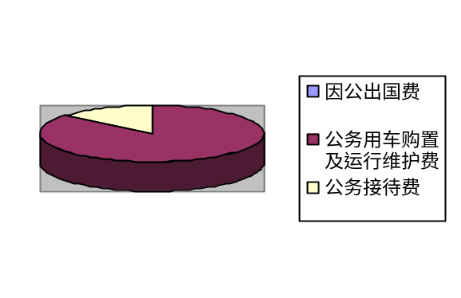
1.因公出国（境）经费支出0万元，完成预算100%。全年安排因公出国（境）团组0次，出国（境）0人。因公出国（境）支出决算比2017年增加/减少0万元，增长/下降0%。主要原因是无安排。
开支内容包括：无。
2.公务用车购置及运行维护费支出6.51万元,完成预算100%。公务用车购置及运行维护费支出决算比2017年减少0.33万元，下降4.82%。主要原因是降低公车运行维护支出。
其中：公务用车购置支出0万元。全年按规定更新购置公务用车0辆，其中：轿车0辆、金额0万元，越野车0辆、金额0万元，载客汽车0辆、金额0万元。截至2018年12月底，单位共有公务用车1辆，其中：轿车0辆、越野车1辆、载客汽车0辆。
公务用车运行维护费支出6.51万元。主要用于开展全乡各项工作所需的公务用车燃料费、维修费、过路过桥费、保险费等支出。
3.公务接待费支出1.08万元，完成预算100%。公务接待费支出决算比2017年减少0.7万元，下降39.33%。主要原因是控制公务接待开支。
主要用于执行公务、开展业务活动开支的交通费、住宿费、用餐费等。国内公务接待28批次，430人次（不包括陪同人员），共计支出1.08万元，具体内容包括：日常公务接待、上级部门开展业务活动开支的用餐费。其中：
外事接待支出0万元，外事接待0批次，0人，共计支出0万元.
其他国内公务接待支出1.08万元，主要用于执行公务、开展业务活动开支的用餐费。

八、政府性基金预算支出决算情况说明
无政府性基金预算财政拨款支出。
- 国有资本经营预算支出决算情况说明
无国有资本经营预算支出。
- 预算绩效情况说明
- 预算绩效管理工作开展情况。
根据预算绩效管理要求，本部门（单位）在年初预算编制阶段，组织对所有项目开展了预算事前绩效评估，对10个项目编制了绩效目标，预算执行过程中，选取5个项目开展绩效监控，年终执行完毕后，对5个项目开展了绩效目标完成情况梳理填报。
本部门按要求对2018年部门整体支出开展绩效自评，从评价情况来看整体绩效情况较好。本部门还自行组织了5个项目绩效评价，从评价情况来看各项目绩效情况较好，达到了绩效目标。
- 项目绩效目标完成情况。
本部门在2018年度部门决算中反映“2018年民族事业发展专项资金（用于共和乡纳底河村便桥建设项目）”、“2018年度乡镇敬老院管理人员及运行经费”、“2018年度农村‘五保户’供养经费”、“2018年度村计划生育服务员补助经费”、“2018年农村公共服务运行经费”等5个项目绩效目标实际完成情况。
1.2018年民族事业发展专项资金（用于共和乡纳底河村便桥建设项目）项目绩效目标完成情况综述。项目全年预算数25万元，执行数为22.5万元，完成预算的90%。通过项目实施，解决我乡413户1171人(纳底河村238户985人及同时从该桥过的烂柴湾村175户726人)的出行和产业、物资运输困难问题，发现的主要问题：项目后续管理资金难度大。下一步改进措施：项目村村委会需按照项目的管护措施加强项目设施管理、确保长期发挥效益。
2. 2018年农村公共服务运行经费项目绩效目标完成情况综述。项目全年预算数85万元，执行数为68万元，完成预算的80%。通过项目实施，保障了农村基础设施建设及维护，发现的主要问题：有部份资金报账相对滞后，有个别村报账不积极，导致资金滞留在乡财政所；部份村报账单据及项目资料不够完善，报账不规范。下一步改进措施：加强督促，对报账不积极的村进行进行通报；形成项目资料清单，下发给各村，要求各村根据项目资料清单完善报账项目资料，规范报账程序。
3. 2018年度农村‘五保户’供养经费项目绩效目标完成情况综述。项目全年预算数91.65万元，执行数为82.23万元，完成预算的89.72%。通过项目实施，保障了农村五保户日常生活需要，发现的主要问题：有部份五保户卡号提供不积极，部份台账资料不够完善。下一步改进措施：加强督促，台账资料形成专卷归档，及时做好公示发放花名册，并根据项目资料清单完善报账项目资料，规范报账程序。
4. 2018年度乡镇敬老院管理人员及运行经费项目绩效目标完成情况综述。项目全年预算数16.93万元，执行数为16.92万元，完成预算的99.94%。通过项目实施，保障了敬老院日常管理及运转正常，发现的主要问题：签订协议不积极，收集帐号不及时。下一步改进措施：加强督促，及时发放敬老院管理人员及运行经费，形成项目资料清单，做好档案归档资料。
5. 2018年度村计划生育服务员补助经费项目绩效目标完成情况综述。项目全年预算数20.25万元，执行数为20.25万元，完成预算的100%。通过项目实施，保障了全乡各村计生服务工作正常运转，发现的主要问题：收集帐号不及时。下一步改进措施：加强督促，及时发放计划生育服务员补助经费，形成项目资料清单，做好档案归档资料。

项目支出绩效目标完成情况表
(2018 年度)
项目名称 |  |  | 共和乡纳底河村便桥建设项目
预算单位 |  |  | 共和乡人民政府
预算执行情况(万元) | 预算数: |  | 25万 | 执行数: | 22.5万
预算执行情况(万元) | 其中-财政拨款: |  | 25 | 其中-财政拨款: | 22.5万
预算执行情况(万元) | 其它资金: |  | 0 | 其它资金: | 0
年度目标完成情况 | 预期目标 |  |  | 实际完成目标
年度目标完成情况 | 解决我乡413户1171人(纳底河村238户985人及同时从该桥过的烂柴湾村175户726人)的出行和产业、物资运输困难。 |  |  | 解决我乡413户1171人(纳底河村238户985人及同时从该桥过的烂柴湾村175户726人)的出行和产业、物资运输困难。
绩效指标完成情况 | 一级指标 | 二级指标 | 三级指标 | 预期指标值(包含数字及文字描述) | 实际完成指标值(包含数字及文字描述)
绩效指标完成情况 | 项目完成指标 | 数量指标 | 新建钢筋混凝土便桥，桥跨度为长5.5米、宽4米、桥高5.8米，桥面行车道宽3.5米，主桥及引桥总长16.8米。 | 新建钢筋混凝土便桥，桥跨度为长5.5米、宽4米、桥高5.8米，桥面行车道宽3.5米，主桥及引桥总长16.8米。 | 新建钢筋混凝土便桥，桥跨度为长5.5米、宽4米、桥高5.8米，桥面行车道宽3.5米，主桥及引桥总长16.8米。
绩效指标完成情况 |  | 时效指标 | 开工时间  竣工时间 | 2018年4月  2018年7月
绩效指标完成情况 | 效益指标 | 社会效益指标 | 我乡民族事业发展资金项目达到了计划要求，资金全部用于了项目建设，切实解决了群众实际困难，改善了群众的生活条件，促进了经济发展，社会效益明显，群众满意度高，是一个惠民、利民的好项目。 | 我乡民族事业发展资金项目达到了计划要求，资金全部用于了项目建设，切实解决了群众实际困难，改善了群众的生活条件，促进了经济发展，社会效益明显，群众满意度高，是一个惠民、利民的好项目。 | 我乡民族事业发展资金项目达到了计划要求，资金全部用于了项目建设，切实解决了群众实际困难，改善了群众的生活条件，促进了经济发展，社会效益明显，群众满意度高，是一个惠民、利民的好项目。
绩效指标完成情况 | 效益指标
绩效指标完成情况 | 满意度指标 | 服务对象满意度指标 | 共和乡居民满意度 | 100% | 100%

项目支出绩效目标完成情况表
(2018 年度)
项目名称 |  |  | 共和乡农村公共服务运行维护
预算单位 |  |  | 共和乡人民政府
预算执行情况(万元) | 预算数: |  | 85万 | 执行数: | 68万
预算执行情况(万元) | 其中-财政拨款: |  | 85万 | 其中-财政拨款: | 68万
预算执行情况(万元) | 其它资金: |  | 0 | 其它资金: | 0
年度目标完成情况 | 预期目标 |  |  | 实际完成目标
年度目标完成情况 | 用于农村基础设施建设及维护（挡墙建设、垮方清除、堰渠维护等） |  |  | 对村基础设施进行维修维护及清理后，村社环境得到了改善，加强了基础设施建设，提高了道路的使用效率，对村民的出行再次提供了更大的便利，改善村民生产生活条件和增加农民收入，村民满意度100%。
绩效指标完成情况 | 一级指标 | 二级指标 | 三级指标 | 预期指标值(包含数字及文字描述) | 实际完成指标值(包含数字及文字描述)
绩效指标完成情况 | 项目完成指标 | 数量指标 | 项目数量 | 53个项目 | 53个项目
绩效指标完成情况 | 项目完成指标 | 质量指标 | 质量达标率 | 100% | 100%
绩效指标完成情况 | 项目完成指标 | 时效指标 | 完成时间 | 2018年底完成 | 2018年底
绩效指标完成情况 | 项目完成指标 | 成本指标 | 农村公共服务运行维护资金 | 85万 | 68万
绩效指标完成情况 | ……
绩效指标完成情况 | 效益指标 | 社会效益指标 | 加强了基础设施建设，对村民的出行提供了更大的便利， | 改善村民生产生活条件 | 村民生产生活条件明显改善
绩效指标完成情况 | 效益指标 | 可持续指标 | 提高了道路的使用效率 | 增加农民收入 | 收入显著提高
绩效指标完成情况 | ……
绩效指标完成情况 | 满意度指标 | 服务对象满意度指标 | 村民满意度 | 100% | 100%

项目支出绩效目标完成情况表
(2018 年度)
项目名称 |  |  | 2018年度共和乡农村“五保户”供养经费
预算单位 |  |  | 共和乡人民政府
预算执行情况(万元) | 预算数: |  | 916480元 | 执行数: | 822347.09元
预算执行情况(万元) | 其中-财政拨款: |  | 916480元 | 其中-财政拨款: | 822347.09元
预算执行情况(万元) | 其它资金: |  | 0 | 其它资金: | 0
年度目标完成情况 | 预期目标 |  |  | 实际完成目标
年度目标完成情况 | 预期乡农村“五保户”供养经费916480元 |  |  | 已完成发放乡农村“五保户”供养经费822347.09元
绩效指标完成情况 | 一级指标 | 二级指标 | 三级指标 | 预期指标值(包含数字及文字描述) | 实际完成指标值(包含数字及文字描述)
绩效指标完成情况 | 项目完成指标 | 时效指标 | 及时发放项目乡农村“五保户”供养经费 |  | 已完成发放乡农村“五保户”供养经费822347.09元
绩效指标完成情况 | 项目完成指标
绩效指标完成情况 | 效益指标 | 社会效益指标 | 对乡农村“五保户”分散供养工作开展的促进作用 |  | 加强我乡农村“五保户”分散供养五保户67人服务体系效能
绩效指标完成情况 | 效益指标
绩效指标完成情况 | 满意度指标 | 服务对象满意度指标 | 乡农村“五保户”分散供养满意度 | 100% | 100%
项目支出绩效目标完成情况表
(2018 年度)
项目名称 |  |  | 2018年度共和乡敬老管理人员及运行经费
预算单位 |  |  | 共和乡人民政府
预算执行情况(万元) | 预算数: |  | 169304元 | 执行数: | 169202.32元
预算执行情况(万元) | 其中-财政拨款: |  | 169304元 | 其中-财政拨款: | 169202.32元
预算执行情况(万元) | 其它资金: |  | 0 | 其它资金:
年度目标完成情况 | 预期目标 |  |  | 实际完成目标
年度目标完成情况 | 乡敬老院管理4人及集中供养五保户28人运行经费169304元 |  |  | 已完成对乡敬老院管理4人及集中供养五保户28人运行经费169202.32元
绩效指标完成情况 | 一级指标 | 二级指标 | 三级指标 | 预期指标值(包含数字及文字描述) | 实际完成指标值(包含数字及文字描述)
绩效指标完成情况 | 项目完成指标 | 时效指标 | 及时发放项目乡敬老管理人员及运行经费 |  | 乡敬老院管理4人及集中供养五保户28人运行经费
绩效指标完成情况 | 项目完成指标
绩效指标完成情况 | 效益指标 | 社会效益指标 | 对乡敬老管理人员及运行工作开展的促进作用 |  | 加强我乡敬老院管理4人及集中供养五保户28人服务体系效能
绩效指标完成情况 | 效益指标
绩效指标完成情况 | 满意度指标 | 服务对象满意度指标 | 乡敬老管理人员及集中供养五保户满意度 | 100% | 100%
项目支出绩效目标完成情况表
(2018 年度)
项目名称 |  |  | 2018年度计划生育服务员补助经费
预算单位 |  |  | 共和乡人民政府
预算执行情况(万元) | 预算数: |  | 202504.00元 | 执行数: | 202504.00元
预算执行情况(万元) | 其中-财政拨款: |  |  | 其中-财政拨款:
预算执行情况(万元) | 其它资金: |  | 0 | 其它资金:
年度目标完成情况 | 预期目标 |  |  | 实际完成目标
年度目标完成情况 | 乡计划生育服务员补助17人经费202504.00元 |  |  | 已完成对乡计划生育服务员补助17人经费202504.00元
绩效指标完成情况 | 一级指标 | 二级指标 | 三级指标 | 预期指标值(包含数字及文字描述) | 实际完成指标值(包含数字及文字描述)
绩效指标完成情况 | 项目完成指标 | 时效指标 | 及时发放项目乡计划生育服务员17人补助经费 |  | 乡计划生育服务员17人补助经费
绩效指标完成情况 | 项目完成指标
绩效指标完成情况 | 效益指标 | 社会效益指标 | 对乡计划生育工作开展及信息收集的促进作用 |  | 加强我乡17各村计划生育工作
绩效指标完成情况 | 效益指标
绩效指标完成情况 | 满意度指标 | 服务对象满意度指标 | 共和乡居民满意度 | 100% | 100%

- 部门开展绩效评价结果。
本部门按要求对2018年部门整体支出绩效评价情况开展自评，《盐边县共和乡部门2018年部门整体支出绩效评价报告》见附件。
本部门自行组织对“2018年民族事业发展专项资金（用于共和乡纳底河村便桥建设项目）”、“2018年度乡镇敬老院管理人员及运行经费”、“2018年度农村‘五保户’供养经费”、“2018年度村计划生育服务员补助经费”、“2018年农村公共服务运行经费”开展了绩效评价，《2018年民族事业发展专项资金项目绩效评价报告》、《2018年度乡镇敬老院管理人员及运行经费绩效评价报告》、《2018年度农村‘五保户’供养经费绩效评价报告》、《2018年度村计划生育服务员补助经费绩效评价报告》、《2018年农村公共服务运行经费绩效评价报告》见附件。

十一、其他重要事项的情况说明

（一）机关运行经费支出情况
2018年，共和乡机关运行经费支出196.59万元，比2017年增加74.04万元，增长60.42%。主要原因是开展脱贫攻坚、环境保护等专项工作经费支出增加。

（二）政府采购支出情况

2018年，共和乡无政府采购支出。

（三）国有资产占有使用情况
截至2018年12月31日，共和乡共有车辆1辆，其中：部级领导干部用车0辆、一般公务用车1辆、一般执法执勤用车0辆、特种专业技术用车0辆、其他用车0辆，单价50万元以上通用设备0台（套），单价100万元以上专用设备0台（套）。

- 名词解释

1.财政拨款收入：指单位从同级财政部门取得的财政预算资金。
2.事业收入：指事业单位开展专业业务活动及辅助活动取得的收入。如…（二级预算单位事业收入情况）等。
3.经营收入：指事业单位在专业业务活动及其辅助活动之外开展非独立核算经营活动取得的收入。如…（二级预算单位经营收入情况）等。
4.其他收入：指单位取得的除上述收入以外的各项收入。主要是…（收入类型）等。
5.用事业基金弥补收支差额：指事业单位在当年的财政拨款收入、事业收入、经营收入、其他收入不足以安排当年支出的情况下，使用以前年度积累的事业基金（事业单位当年收支相抵后按国家规定提取、用于弥补以后年度收支差额的基金）弥补本年度收支缺口的资金。
6.年初结转和结余：指以前年度尚未完成、结转到本年按有关规定继续使用的资金。
7.结余分配：指事业单位按照事业单位会计制度的规定从非财政补助结余中分配的事业基金和职工福利基金等。
8、年末结转和结余：指单位按有关规定结转到下年或以后年度继续使用的资金。
9.一般公共服务
人大事务
2010101：指反映行政单位（包括实行公务员管理的事业单位）的基本支出。
2010104：指反映各级人大召开人民代表大会等专门会议的支出。
政府办公厅（室）及相关机构事务
2010301：指反映行政单位（包括实行公务员管理的事业单位）的基本支出。
2010302：指反映行政单位（包括实行公务员管理的事业单位）未单独设置项级科目的其他项目支出。
财政事务
2010602：指反映行政单位（包括实行公务员管理的事业单位）未单独设置项级科目的其他项目支出。
2010650：指反映事业单位的基本支出，不包括行政单位（包括实行公务员管理的事业单位）后勤服务中心、医务室等附属事业单位。
民族事务
2012304：指反映用于民族事务管理方面的专项支出。
党委办公厅（室）及相关机构事务
2013101：指反映行政单位（包括实行公务员管理的事业单位）的基本支出。
10.文化体育与传媒
文化
2070109：指反映群众文化方面的支出，包括基层文化馆（站）、群众艺术馆支出等。
2070199：指反映除上述项目以外其他用于文化方面的支出。
新闻出版广播影视
2070499：指反映除上述项目以外其他用于新闻出版广播影视方面的支出。
11.社会保障和就业
人力资源和社会保障管理事务
2080109：指反映社会保险经办机构开展业务工作的支出。
民政管理事务
2080299：指反映民政部门接待来访、法制建设、政策宣传方面的支出，以及开展优抚安置、救灾减灾、社会救助、社会福利、婚姻登记、社会事务、信息化建设等专项业务的支出。
行政事业单位离退休
2080504：指反映未实行归口管理的行政单位（包括实行公务员管理的事业单位）开支的离退休支出。
2080505：指反映机关事业单位实施养老保险制度由单位缴纳的基本养老保险费支出。
抚恤
2080801：指反映按规定用于烈士和牺牲、病故人员家属的一次性和定期抚恤金以及丧葬补助费。
自然灾害生活救助
2081501：指反映中央预算对遭受特大自然灾害地区的地方政府在安排受灾群众吃、穿、住和抢救、转移、安置、治病等经费发生困难时给予的专项补助，以及为抗御特大自然灾害而设立的中央级救灾物资储备资金。
特困人员供养
2082102：指反映农村特困人员救助供养支出。
12．医疗卫生与计划生育
计划生育事务
2100799：指反映除上述项目以外其他用于计划生育管理事务方面的支出。
13. 城乡社区
城乡社区规划与管理
2120201：指反映城乡社区、名胜风景区、防灾减灾、历史名城规划制定与管理等方面的支出。
城乡社区环境卫生
2120501：指反映城乡社区道路清扫、垃圾清运与处理、公厕建设与维护、园林绿化等方面的支出。
14.农林水
农业
2130104：指反映用于农业事业单位基本支出，事业单位设施、系统运行与资产维护等方面的支出。
水利
2130399：指反映除上述项目以外其他用于水利方面的支出。
农村综合改革
2130705：指反映各级财政对村民委员会和村党支部的补助支出，以及支持建立县级基本财力保障机制安排的村级组织运转奖补资金。
15.结余分配：指事业单位按规定提取的职工福利基金、事业基金和缴纳的所得税，以及建设单位按规定应交回的基本建设竣工项目结余资金。
16.年末结转和结余：指本年度或以前年度预算安排、因客观条件发生变化无法按原计划实施，需延迟到以后年度按有关规定继续使用的资金。
17.基本支出：指为保障机构正常运转、完成日常工作任务而发生的人员支出和公用支出。
18.项目支出：指在基本支出之外为完成特定行政任务和事业发展目标所发生的支出。
19.经营支出：指事业单位在专业业务活动及其辅助活动之外开展非独立核算经营活动发生的支出。
20.“三公”经费：纳入省级财政预决算管理的“三公”经费，是指部门用财政拨款安排的因公出国（境）费、公务用车购置及运行费和公务接待费。其中，因公出国（境）费反映单位公务出国（境）的国际旅费、国外城市间交通费、住宿费、伙食费、培训费、公杂费等支出；公务用车购置及运行费反映单位公务用车车辆购置支出（含车辆购置税）及租用费、燃料费、维修费、过路过桥费、保险费、安全奖励费用等支出；公务接待费反映单位按规定开支的各类公务接待（含外宾接待）支出。
21.机关运行经费：为保障行政单位（含参照公务员法管理的事业单位）运行用于购买货物和服务的各项资金，包括办公及印刷费、邮电费、差旅费、会议费、福利费、日常维修费、专用材料及一般设备购置费、办公用房水电费、办公用房取暖费、办公用房物业管理费、公务用车运行维护费以及其他费用。

第四部分 附件

附件1

盐边县共和乡

部门2018年部门整体支出绩效评价报告

一、部门（单位）概况
（一）机构组成。我单位内设共和乡人民政府一个行政单位。
（二）机构职能。盐边县共和乡人民政府主要维持政府基本运转，维护共和乡稳定，提高人民生活水平，保障人们生活品质，促进社会和谐。
（三）人员概况。我单位2018年人员编制数为37人，其中公务员编制18人、机关工勤人员编制2人，事业人员编制17人；实有人数为29人，其中公务员18人、机关工勤1人、事业人员10人；退休职工20人、遗属13人。
二、部门财政资金收支情况
（一）部门财政资金收入情况。2018年全年公共财政预算收入数10379547.41元，其中：一般预算收入10379547.41元，政府性基金收入0元。
（二）部门财政资金支出情况。2018年全年公共财政预算支出数10537193.45元，其中：一般预算基本支出7777456.43元，一般预算项目支出2759737.02元。
三、部门整体预算绩效管理情况
（一）部门预算管理。
我单位严格按照绩效目标管理要求制定绩效目标，并全面完成目标任务，预算编制整体较准确，支出控制在合理范围，预算动态调整及时、合理，执行进度合理，预算完成情况良好，无违规记录情况。
（二）专项预算管理。
我单位在专项预算管理方面严格控制预算项目程序，规划合理，结果符合实际情况，资金分配科学、及时，绩效目标完成整体较好，群众满意度较高，无违规记录情况。
（三）结果应用情况。
我单位在资金使用过程中积极开展自评工作，及时公开项目绩效目标，对自评过程中发现的问题立即整改，及时总结经验，提高了财政资金使用效率。
四、评价结论及建议
（一）评价结论。预算编制情况较好，但项目实际推进较慢，预算执行进度受到一定的影响。
（二）存在问题。需加强会计核算学习，做好做细预算基础工作，提高预算、核算准确性。加强工作力度，积极争取各方面支持，加快项目实施进度，更好的完成预算执行。
（三）改进建议。由于乡镇实际情况复杂多变，每年预算资金保证基本运转已经非常吃力，但经常出现突发事件，如：群众维稳情况、精神病人闹事情况等，希望能为此类事件考虑一定的资金预算，而不是在预算经费中自行安排。希望加强预算相关培训、交流，提高工作准确性。

附件2
共和乡纳底河村便桥建设项目
绩效评价报告
一、工程项目概括及基本要求
1、项目民称:盐边县共和乡纳底河村便桥建设项目。
2、项目建设地点:纳底河村安家村村民小组。
3、项目工程量:新建钢筋混凝土便桥，桥跨度为长5.5米、宽4米、桥高5.8米，桥面行车道宽3.5米，主桥及引桥总长16.8米。
4、项目投资概括:项目总投资27.6万元，其中补助25万元，群众投工投劳解决2.6万元，资金补助砂石、水泥、钢筋、技工、机械费用。
5、工期: 2018年7月前竣工。
6、经济效益和社会效益:解决我乡413户1171人(纳底河村238户985人及同时从该桥过的烂柴湾村175户726人)的出行和产业、物资运输困难。
二、相关职责
乡政府负责项目资金管理使用的监督、检查，参与竣工验收工作，并按工程进度划拨工程款。
纳底河村:负责该项目的组织、协调、实施、安全等工作。三、工程造价及资金支付
1、合同总造价25万元，包干使用、工程量不足扣减相应资金。工程量超标不予以补助。
2、根据上级资金到位情况，项目施工方提供正式发票拨付工程款。
四、项目自评步骤及方法
按照省、市、县要求我乡及时上级部门一起，组织了项目自评工作。首先，结合项目实施、完成情况和资金使用、管理情况对照要求写出自评报告；其次，县考评组通过听汇报、实地检查、走访群众、查阅资料等方式对项目的申报、组织实施、财务管理和效益情况进行了评估。
五、项目资金申报及使用情况
（一）项目资金申报及批复情况
项目按照县上管理要求，用正式文件上报县财政局和县两资办下达文件批复后，将项目下到乡政府。
（二）资金计划、到位及使用情况
共下达25万元民族事业发展资金。已支出22.5万元。资金支出合规合法，符合预算。
（三）项目财务管理情况
我乡政府也设专帐管理，会计资料规范，真实。经自查无挤占、挪用资金的情况。
六、项目管理情况
乡镇政府成立了分管领导为组长，包村人员、财务人员、项目村村、支两委人员组成的领导小组，并由一名政府副职领导具体负责项目的组织实施。我县民族事业发展资金项目全部实现了项目公示制、下达备案制，完善项目档案，达到了“一案一档”。
七、项目效益情况
我乡民族事业发展资金项目达到了计划要求，资金全部用于了项目建设，切实解决了群众实际困难，改善了群众的生活条件，促进了经济发展，社会效益明显，群众满意度高，是一个惠民、利民的好项目。
八、项目评价结论及建议
（一）评价结论
我乡民族事业发展资金项目符合我乡经济社会发展规划，目的明确，选项准，项目立项、申报、批复、组织实施符合项目管理要求，项目管理和资金管理、使用严格按照规定实施，项目按期完成任务，社会效益明显，群众满意度高，达到了维护民区稳定，促进民族地区又好又快发展的目的。
（二）存在的问题
项目后续管理资金难度大。
（三）相关建议
需要进一步完善项目档案。项目村村委会需按照项目的管护措施加强项目设施管理、确保长期发挥效益。

附件3
2018年共和乡公共服务运行项目
绩效评价报告
一、评价工作开展及项目情况
共和乡幅员面积 240.8 平方公里，全乡辖17 个村，63 个村民小组。2018年上级共下达农村公共服务运行维护资金85万元,2017年结转2.027万元,批复70.027万元 (17万元为2018年12月下达资金,未进行批复,结转2019进行批复) 。其中田坝村6万元、荒田村5.3万元；扎古村、银湾村、红旗村每村5万元；兴旺村4.5万元，烂柴湾村、纳底河村、旭日村、太坪村每村4万元；大湾子村、尖石村、和平村、雅砻江村、白草坪村每村3万元；海子村4.195(其中1.195为2017年结转资金)万元、正坝村4.032(其中0.832为2017年结转资金)万元。全乡2018年共实施项目数53个，主要用于农村基础设施建设及维护（挡墙建设、垮方清除、堰渠维护等）。
二、评价结论及绩效分析
（一）评价结论
根据各村实际情况，经过村社干部及征求广大群众的意见和见意形成各村实施点的方案，一并选择施工方进行全工程承包实施。所有项目经乡级验收全部合格，乡自评得分98.5分。
（二）绩效分析
1、项目决策
项目实施前已制定资金管理办法且有明确的项目资金分配方案及流程；农村公共服务运行维护资金属于省、市、县年度财政预算安排范围内资金。
2、项目管理
2018年8月下达省级公共服务运行维护资金51万元，下达市级公共服务运行维护资金17万元,2018年12月下达县级公共服务运行维护资金17万元;资金分配方面我乡严格按照资金分配方案及流程进行资金的分配；资金使用方面我乡严格按照资金使用的办法使用和支付项目资金，建立健全财务管理的各项制度，项目实施及报账均由乡村两级审核审批后实施。
3、项目绩效
全乡十七个村实施农村公共服务运行维护项目，均在2018年底实施完成，截止目前有15个村已完成报账工作,剩下2个村待完善资料报账。2018年基层组织活动资金及村办公经费各村已按照工作开展实际情况完成报账。
各村均严格按照项目要求的质量如期完成。
公共服务运行维护资金在合同规定的时间内实施完成；基层组织活动经费及村办公经费已按照工作开展实际情况完成报账。
公共服务运行维护资金按实际决算成本计算。各村对村社道路进行维修维护及清理后，道路沿线的环境得到了改善，加强了基础设施建设，提高了道路的使用效率，对村民的出行再次提供了更大的便利，改善村民生产生活条件和增加农民收入，村民满意度100%。
三、存在主要问题
有部份资金报账相对滞后，有个别村报账不积极，导致资金滞留在乡财政所；部份村报账单据及项目资料不够完善，报账不规范。
四、相关措施建议
加强督促，对报账不积极的村进行进行通报；形成项目资料清单，下发给各村，要求各村根据项目资料清单完善报账项目资料，规范报账程序。

附件4
2018年度共和乡农村“五保户”供养经费项目
支出绩效评价报告
一、评价工作开展及项目情况
共和乡农村“五保户”分散供养67人。2018年度上级共下达农村“五保户”供养经费916480元,实际支出822347.09元。
二、评价结论及绩效分析
（一）评价结论
根据共和乡农村“五保户”实际情况，经过上级相关部门的文件要求，按月做好发放台账、公示表等，并按月及时发放了农村“五保户”供养经费。
（二）绩效分析
1、项目决策
“五保户”供养经费已制定资金管理办法且有明确的项目资金分配方案及流程；农村“五保户”供养经费属于省、市、县年度财政预算安排范围内资金。
2、项目管理
2018年度共和乡农村“五保户”供养经费916480元,实际支出822347.09元;资金分配严格按照上级相关部门资金分配方案及流程进行资金的分配；并及时按月发放农村“五保户”供养经费，建立健全财务管理的各项制度，并做好发放台账。
3、项目绩效
全乡农村“五保户”供养经费项目，在2018年度按月发放完成。
三、存在主要问题
有部份卡号提供不积极，部份台账资料不够完善。
四、相关措施建议
加强督促，台账资料形成专卷归档，及时做好公示发放花名册，并根据项目资料清单完善报账项目资料，规范报账程序。

附件5
2018年共和乡敬老院管理人员及运行经费项目
支出绩效评价报告
一、评价工作开展及项目情况
共和乡敬老院管理人员4人，敬老院集中供养28人。2018年度上级共下达敬老院管理人员及运行经费169304元,实际支出169202.32元。
二、评价结论及绩效分析
（一）评价结论
根据共和乡敬老院实际情况，以及上级相关文件要求，已全部按季度发放管理人员及运行经费。
（二）绩效分析
1、项目决策
经费项目实施已制定资金管理办法且有明确的上级相关文件资金分配方案及流程；敬老院管理人员及运行经费属于省、市、县年度财政预算安排范围内资金。
2、项目管理
2018年度下达敬老院管理人员及运行经费169304元，实际支出169202.32元。资金分配方面我乡严格按照资金分配方案及流程进行资金的分配；资金使用方面我乡严格按照资金使用的办法使用和支付项目资金，建立健全财务管理的各项制度，并通过审核审批后发放。
3、项目绩效
共和乡敬老院管理人员及运行经费项目，在2018年底全部完成发放。
三、存在主要问题
签订协议不积极，收集帐号不及时。
四、相关措施建议
加强督促，及时发放敬老院管理人员及运行经费，形成项目资料清单，做好档案归档资料。

附件6

2018年共和乡计划生育服务员补助经费项目
支出绩效评价报告
一、评价工作开展及项目情况
共和乡计划生育服务员17人。2018年度上级共下达共和乡计划生育服务员补助经费202504元,实际支出202504元。
二、评价结论及绩效分析
（一）评价结论
根据共和乡实际情况，以及上级相关文件要求，已全部按发放计划生育服务员补助经费。
（二）绩效分析
1、项目决策
经费项目实施已制定资金管理办法且有明确的上级相关文件资金分配方案及流程；计划生育服务员补助经费属于省、市、县年度财政预算安排范围内资金。
2、项目管理
2018年度下达计划生育服务员补助经费202504元，实际支出202504元。资金分配方面我乡严格按照资金分配方案及流程进行资金的分配；资金使用方面我乡严格按照资金使用的办法使用和支付项目资金，建立健全财务管理的各项制度，并通过审核审批后发放。
3、项目绩效
共和乡计划生育服务员17人补助经费项目，在2018年底全部完成发放。
三、存在主要问题
收集帐号不及时。
四、相关措施建议
加强督促，及时发放计划生育服务员补助经费，形成项目资料清单，做好档案归档资料。

第五部分 附表

一、收入支出决算总表

二、收入总表

三、支出总表

四、财政拨款收入支出决算总表

五、财政拨款支出决算明细表（政府经济分类科目）

六、一般公共预算财政拨款支出决算表

七、一般公共预算财政拨款支出决算明细表

八、一般公共预算财政拨款基本支出决算表

九、一般公共预算财政拨款项目支出决算表

十、一般公共预算财政拨款“三公”经费支出决算表

十一、政府性基金预算财政拨款收入支出决算表

十二、政府性基金预算财政拨款“三公”经费支出决算表

十三、国有资本经营预算支出决算表

